目录
1. 系统总功能及各子模块功能概述 1
2. 系统主要算法简述及程序流程图 2
2.1 系统总功能流程图 2
2.2 各子模块流程图 3
2.2.1 用户登录模块 3
2.2.2 学生管理模块 3
2.2.3 成绩管理模块 4
2.2.4 班级管理模块 5
2.2.5 课程管理模块 5
2.2.6 教师管理模块 5
3. 数据库设计 7
3.1 需求分析 7
3.2 数据库概念设计 7
3.3 数据库逻辑设计 8
3.4 数据库物理设计 8
3.4.1 数据库与数据表设计 8
4. 数据库操作与实施 11
4.1 建立数据库—sams 11
4.2 视图建立与维护 11
4.3 触发器 12
4.4数据库sams的关系图 13
5. 开发应用程序的设计 14
5.1 系统开发环境与开发语言 14
5.2 系统登录模块设计 14
5.3 成绩管理模块设计 15
5.3.1 录入/修改成绩信息模块 16
5.3.2 成绩信息查询模块 16
5.3.3 成绩信息删除模块： 18
5.4 学生管理模块设计 19
5.4.1学生信息添加模块 20
5.4.2 学生信息修改模块 21
5.4.3 学生信息删除模块 21
5.5 班级管理模块设计 22
5.6 课程管理模块设计 22

1. 系统总功能及各子模块功能概述
学生成绩管理系统主要完成对学校日常教学的管理，包括学生信息管理、教师信息管理、班级信息管理、课程信息管理、学生选课成绩信息管理、及用户登录管理。图1-1为系统模块划分图。
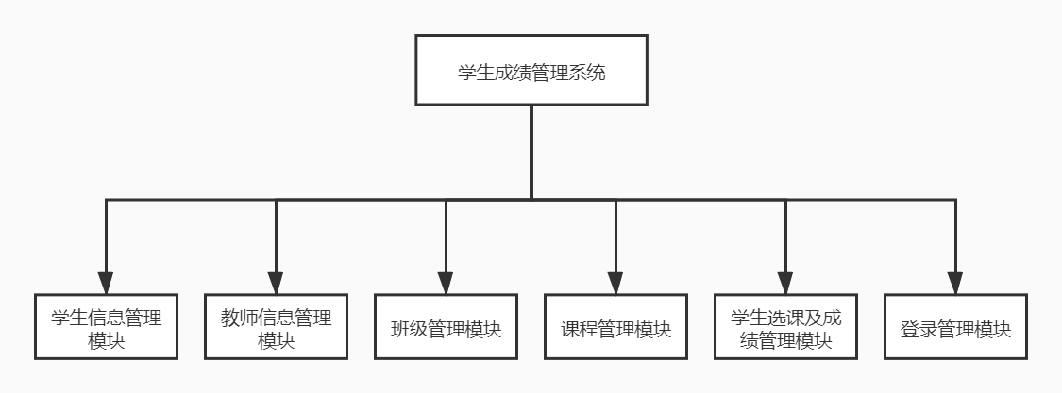
图 1-1 系统模块划分图
学生信息管理模块功能包括学生学号、姓名、性别和班级信息的添加、删除、更改、查询。
教师信息管理模块功能包括教师工号、姓名、性别的添加、删除、查询。
班级管理模块功能包括班级的添加、删除，查询班级学生人数信息。
课程管理模块功能主要是对开设课程的增加和删除，并设置该课程的学时学分和对已开设的课程进行授课教师的安排。
学生选课及成绩管理模块主要管理学生的选课情况、分数和学期信息。该模块可对学生成绩分别按班级名称、课程名称和学期进行查询最高分、最低分、平均分和及格率，也可以按学生学号和学期来查询该学生某学期的所有课程的平均成绩。
登录管理模块实现对用户名和密码的验证功能。

2. 系统主要算法简述及程序流程图

2.1 系统总功能流程图
系统总功能流程图如图2-1所示。
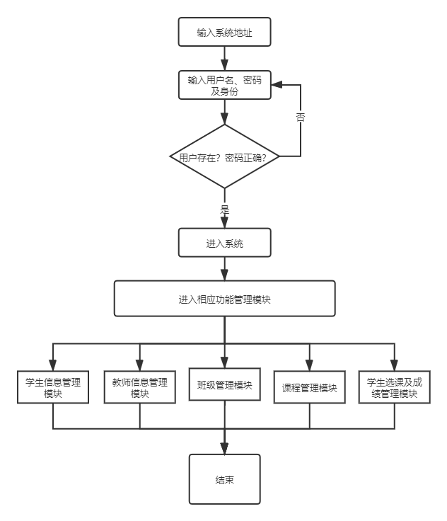
图2-1学生成绩管理系统总功能流程图

2.2 各子模块流程图

2.2.1 用户登录模块
用户登录模块流程图如图2-2所示。
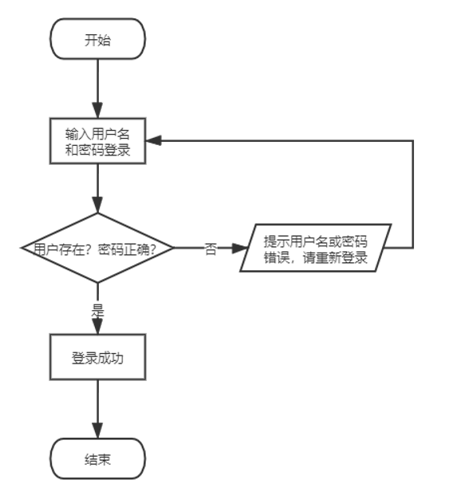
图2-2 用户登录模块流程图

2.2.2 学生管理模块
学生管理模块流程图如图2-3所示。
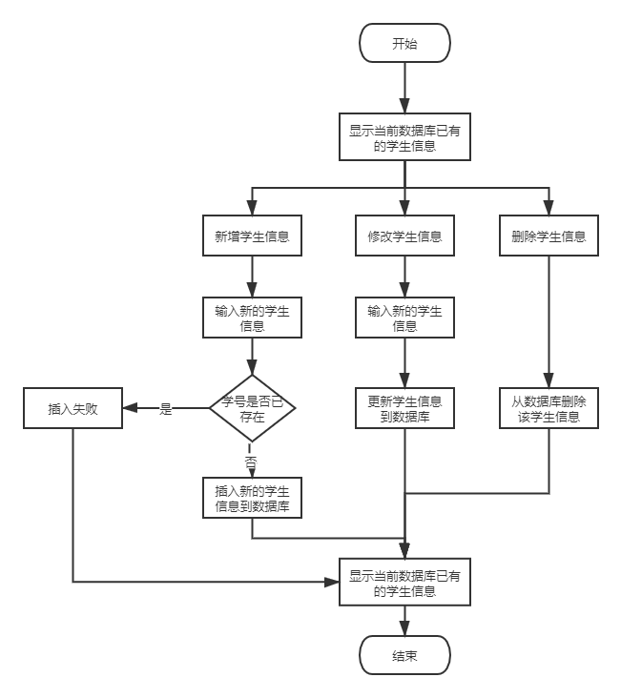
图2-3学生管理模块流程图

2.2.3 成绩管理模块
（1）学生选课模块
添加指定学号、课程、学期的学生的选课信息。
（2）成绩信息添加模块
修改指定学号、课程、学期的学生的成绩信息。
（3）成绩信息删除模块
删除指定学号、课程、学期的学生的成绩信息。
（4）成绩信息查询模块
可按班级名称、课程名称、学期信息查询成绩详细情况（包括学生的最高分、最低分、平均分、及格率）
可按学生学号查询相应学期的该学生所有课程的平均成绩。

2.2.4 班级管理模块
（1）添加班级模块
添加指定班级名称的班级信息。
（2）删除班级模块
删除指定班级名称的班级信息。
（3）班级信息查询模块
按班级名称排序已有班级，并打印各班级的人数。

2.2.5 课程管理模块
（1）添加可开设课程模块
添加指定课程名称的课程信息，包括课程的学时和学分。
（2）删除可开设课程模块
删除指定课程名称的课程信息。
（3）可开设课程信息查询模块
按课程名称排序已添加的课程，并显示课程信息包括课程的名称、学时和学分。
（4）添加已安排课程模块
添加指定课程名称的授课老师信息。
（2）删除已安排课程模块
删除指定课程名称、授课教师工号的授课信息。
（3）可开设课程信息查询模块
按课程名称和授课教师工号排序已安排的课程，并显示课程信息包括课程名称、授课教师的名称和授课教师的工号。

2.2.6 教师管理模块
（1）添加教师模块
添加指定教师工号的教师信息，包括教师性别、教师姓名。
（2）删除教师模块
删除指定教师工号的教师信息。
（3）教师信息查询模块
按教师工号排序已有教师，并显示教师信息包括教师性别、教师姓名、教师工号。

3. 数据库设计

3.1 需求分析
本系统主要实现以下功能：
（1）数据录入功能
（2）数据查询功能
（3）数据统计功能

3.2 数据库概念设计
学生成绩管理系统数据库的E-R图如图3-1所示。
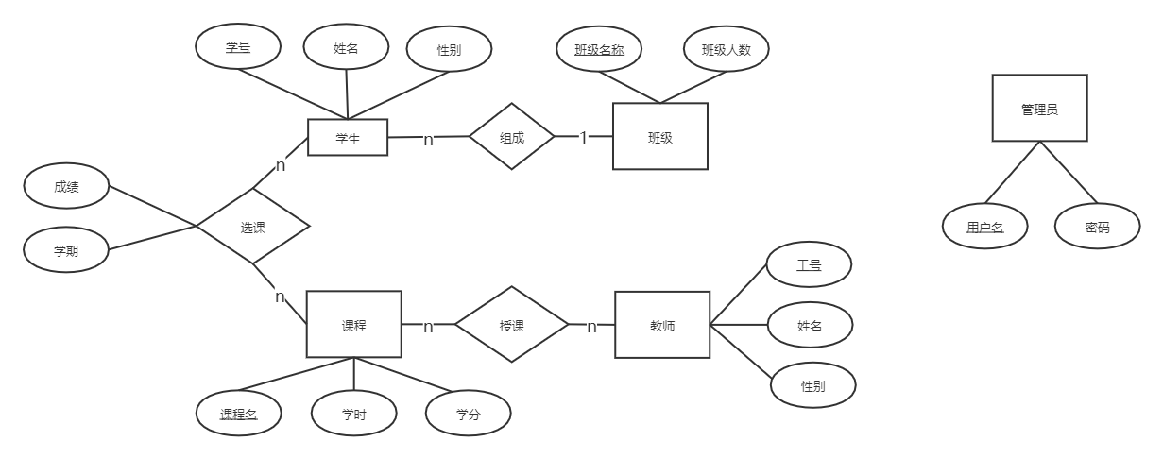
图3-1 基本E-R图
各实体的属性如表3-1所示。
表3-1实体的属性
主体 | 属性
学生 | 学号、姓名、性别、班级
班级 | 班级名称、班级人数
课程 | 课程名称、课程学时、课程学分
教师 | 教师工号、教师姓名、教师性别
选课 | 学号、课程名称、成绩、学期
管理员 | 用户名、密码

3.3 数据库逻辑设计
转换成的关系模式有:
学生（学号、姓名、性别、班级）；
班级（班级名称、班级人数）；
课程（课程名称、课程学时、课程学分）；
教师（教师工号、教师姓名、教师性别）；
选课（学号、课程名称、成绩、学期）
用户（用户名、密码）；
注：字体为加粗的属性为各关系模式的主码，带下划线的属性为各模式的外码。

3.4 数据库物理设计
在sams数据库中需要建立7个数据表：用户表、学生表、班级表、课程表、成绩表、教师表、授课表。

3.4.1 数据库与数据表设计
(1)学生表定义
表3-2展示了student表的结构。其中“StudentId”是主键，“ClassName”是外键，参照(class.ClassName)。
表3-2 student表结构
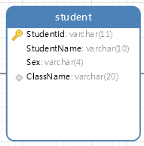
(2)班级表的定义
表3-3展示了class表的结构。其中“ClassName”是主键。
表3-3 class表结构
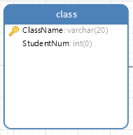
（3）成绩表的定义
表3-4展示了grade表的结构。其中(StudentId、CourseName)是主键，“StudentId”参照(student.StudentId)，“CourseName”参照(course.CourseName)。
表3-4 grade表结构
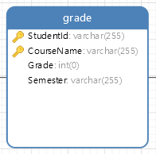
（4）教师表的定义
表3-5展示了teacher表的结构。其中“TeacherId”是主键。
表3-5 teacher表结构
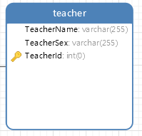
（5）授课表的定义
表3-6展示了teaching表的结构。其中(TeacherId、CourseName)是主键，“TeacherId”参照(teacher.TeacherId)，“CourseName”参照(course.CourseName)。
表3-6 teaching表结构
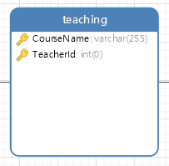
（6）课程表的定义
表3-7展示了course表的结构。其中“CourseName”是主键。
表3-7 course表结构
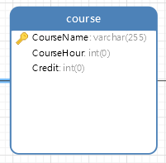
（7）用户表的定义
表3-8展示了admin表的结构。其中，“Account”是主键。
表3-8 admin表结构
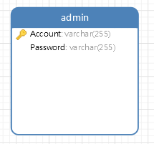

4. 数据库操作与实施

4.1 建立数据库—sams
create database sams;

4.2 视图建立与维护
学生成绩管理系统数据库sams创建了两个视图，分别为：
（1）学生平均成绩视图
SELECT
`student`.`StudentId` AS `StudentId`,
`student`.`StudentName` AS `StudentName`,
`grade`.`Semester` AS `Semester`,
avg( `grade`.`Grade` ) AS `AVG(grade.Grade)`
FROM
(
`student`
JOIN `grade` ON ((
`student`.`StudentId` = `grade`.`StudentId`
)))
GROUP BY
`student`.`StudentId`,
`student`.`StudentName`,
`grade`.`Semester`

（2）教师授课视图
SELECT
`teaching`.`CourseName` AS `CourseName`,
`teacher`.`TeacherName` AS `TeacherName`,
`teaching`.`TeacherId` AS `TeacherId`
FROM
(
`teacher`
JOIN `teaching` ON ((
`teacher`.`TeacherId` = `teaching`.`TeacherId`
)))
ORDER BY
`teaching`.`CourseName`

4.3 触发器
建立班级人数统计的触发器：
添加：
create trigger classNum_add_trigger
after insert on student
for each row
begin
UPDATE class SET StudentNum=StudentNum+1 WHERE ClassName= New.ClassName;
end;

删除：
create trigger classNum_del_trigger
after DELETE on student
for each row
begin
UPDATE class SET StudentNum=StudentNum-1 WHERE ClassName= old.ClassName;
end;

更改：
create trigger classNum_update_trigger
after UPDATE on student
for each row
begin
UPDATE class SET StudentNum=StudentNum-1 WHERE ClassName=old.ClassName;
UPDATE class SET StudentNum=StudentNum+1 WHERE ClassName= New.ClassName;
end;

4.4数据库sams的关系图
关系图如图4-1所示。
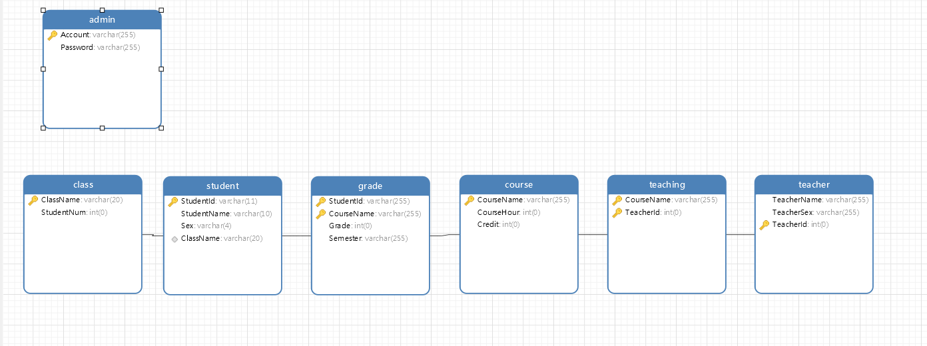
图4-1 数据库sams的关系图

5. 开发应用程序的设计

5.1 系统开发环境与开发语言
Windows 10
Eclipse IDE for Enterprise Java and Web Developers (4.19.0)
Navicat Premium （15.0.2）
MySQL 8.0.22
Java、JavaWeb及SQL语言

5.2 系统登录模块设计
登录界面如图5-1所示。
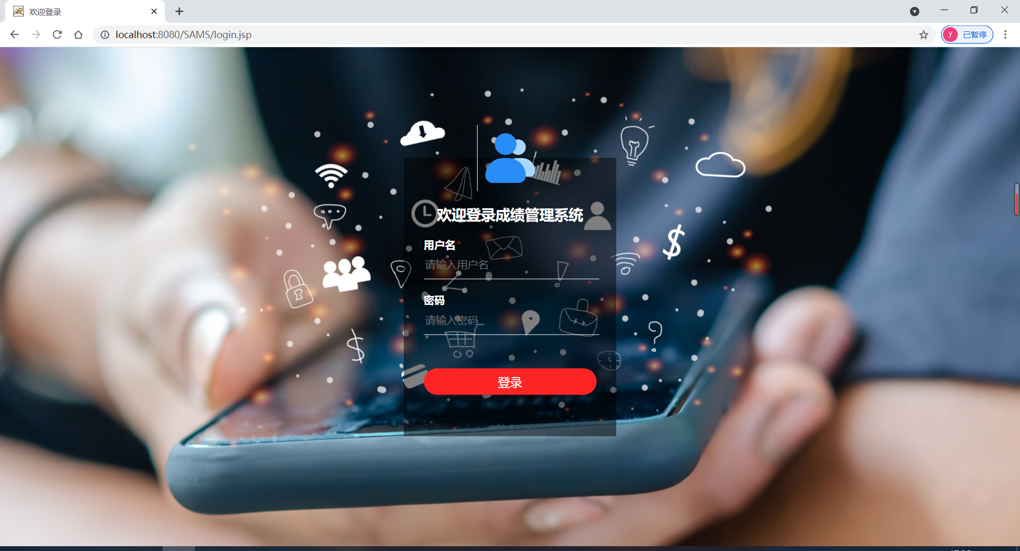
图5-1 登录界面截图
对应模块代码：
String account = request.getParameter("account");
String password = request.getParameter("password");
Admin admin = AdminRepository.findByAccount(account, password);
if (admin != null) {
request.setAttribute("account", account);
request.getRequestDispatcher("index.jsp").forward(request, response);
} else {
request.setAttribute("errorMsg","用户名或密码错误，请重新登录！");
request.getRequestDispatcher("login.jsp").forward(request, response);
}
登录后，系统主界面如图5-2所示。
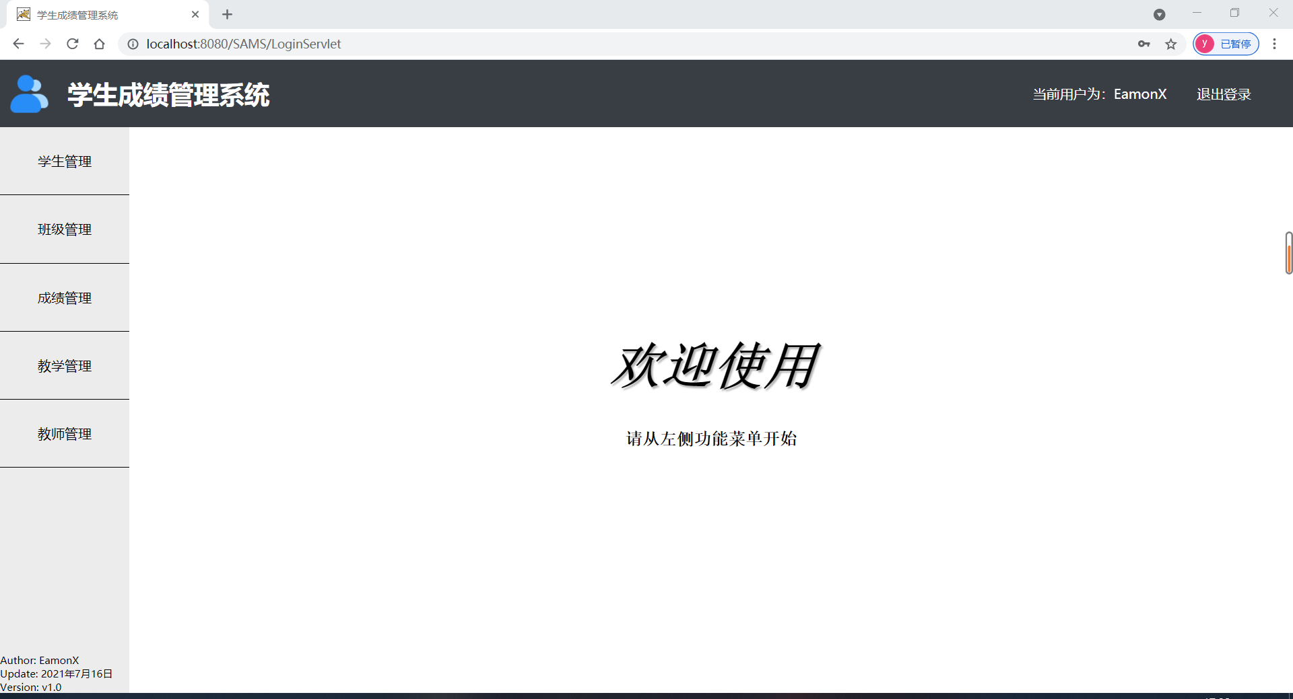
图5-2系统主界面截图

5.3 成绩管理模块设计
成绩管理模块界面如图5-3所示。
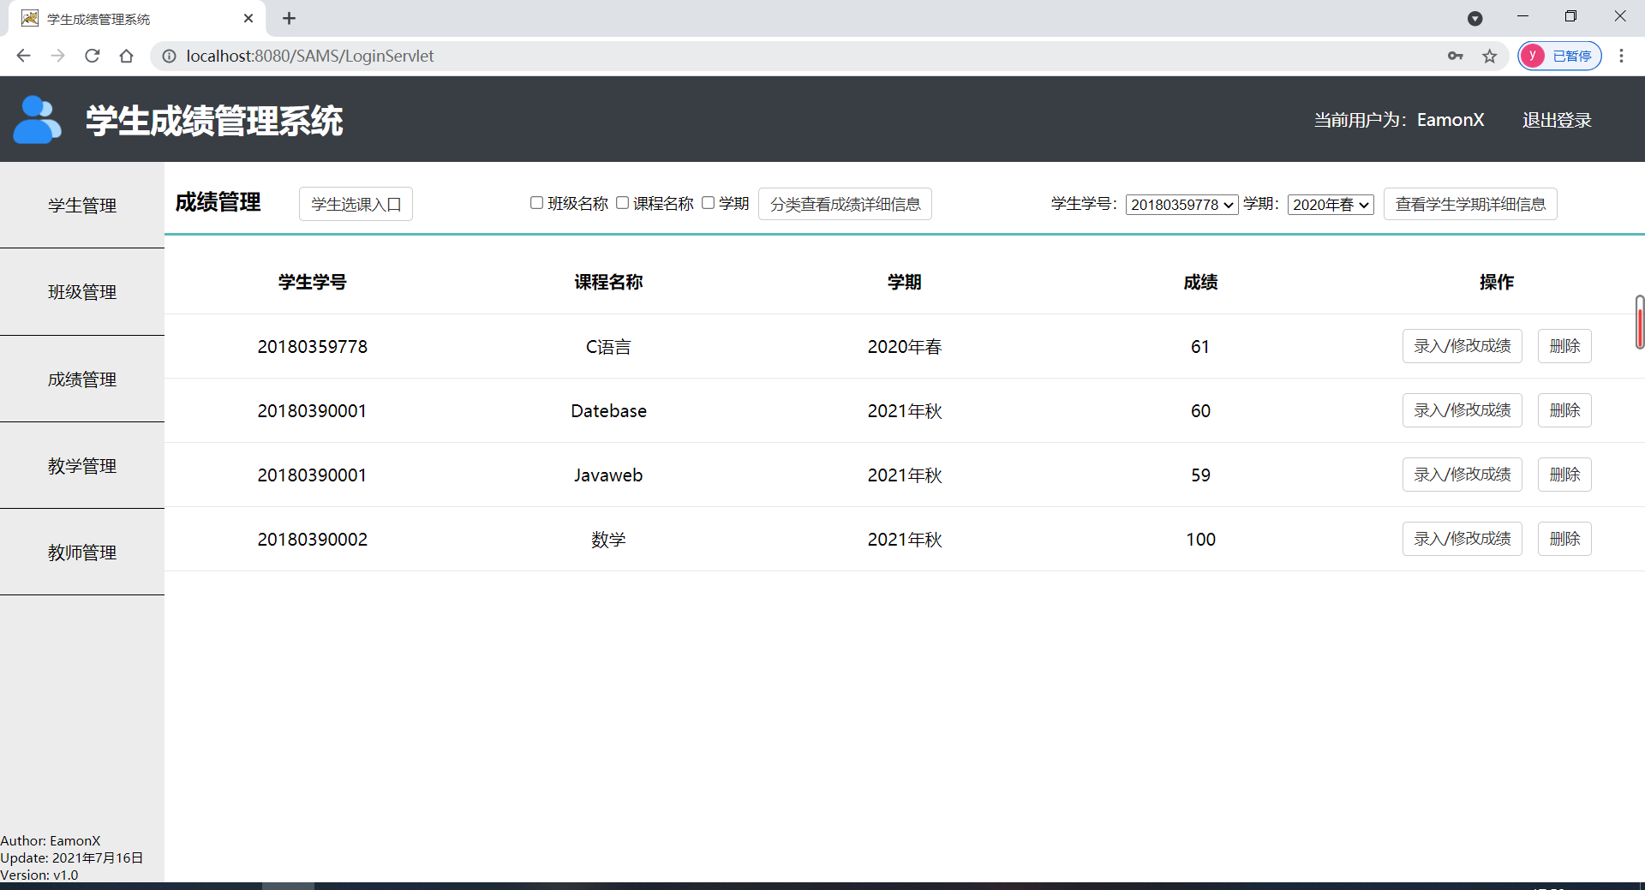
图5-3 成绩管理模块界面截图

5.3.1 录入/修改成绩信息模块
录入/修改成绩信息模块界面设计如图5-4所示。
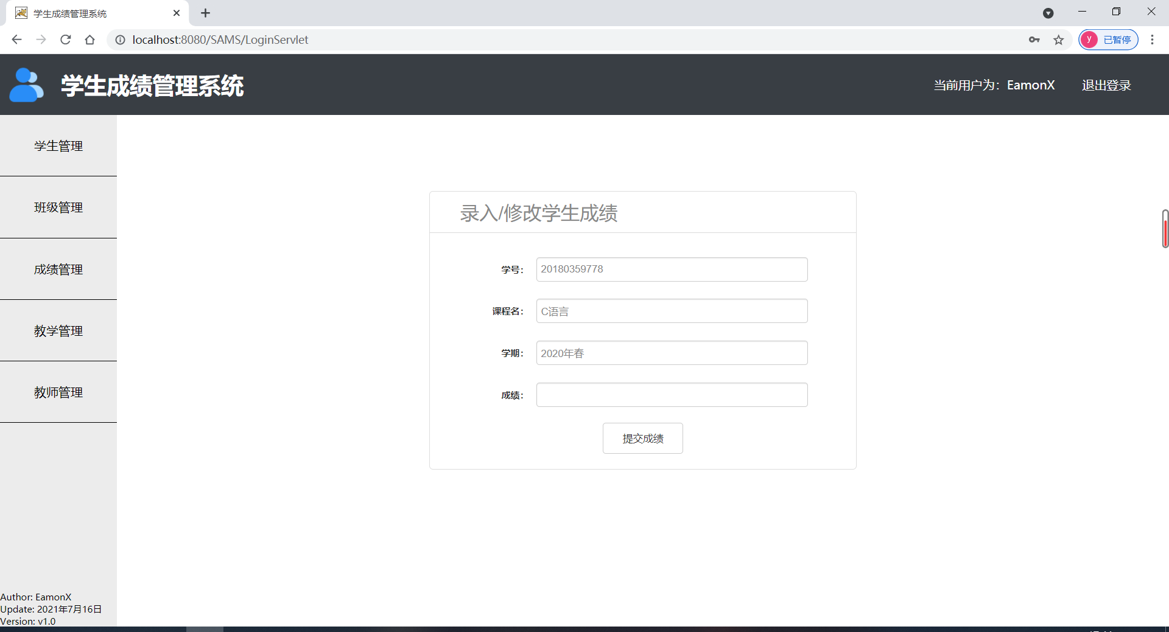
图5-4录入/修改信息模块界截图
添加成绩模块代码实现如下：
Class.forName("com.mysql.cj.jdbc.Driver");
String url="jdbc:mysql://localhost:3306/sams?useUnicode=ture&characterEncoding=UTF-8";
String user ="root";
String password ="";
connection = DriverManager.getConnection(url, user, password);
String sql = "update grade set Grade=? where StudentId=? AND CourseName=?";
preparedStatement = connection.prepareStatement(sql);
preparedStatement.setInt(1, grade);
preparedStatement.setString(2, studentId);
preparedStatement.setString(3, courseName);
preparedStatement.executeUpdate();

5.3.2 成绩信息查询模块
成绩信息查询模块界面设计如图5-5所示。
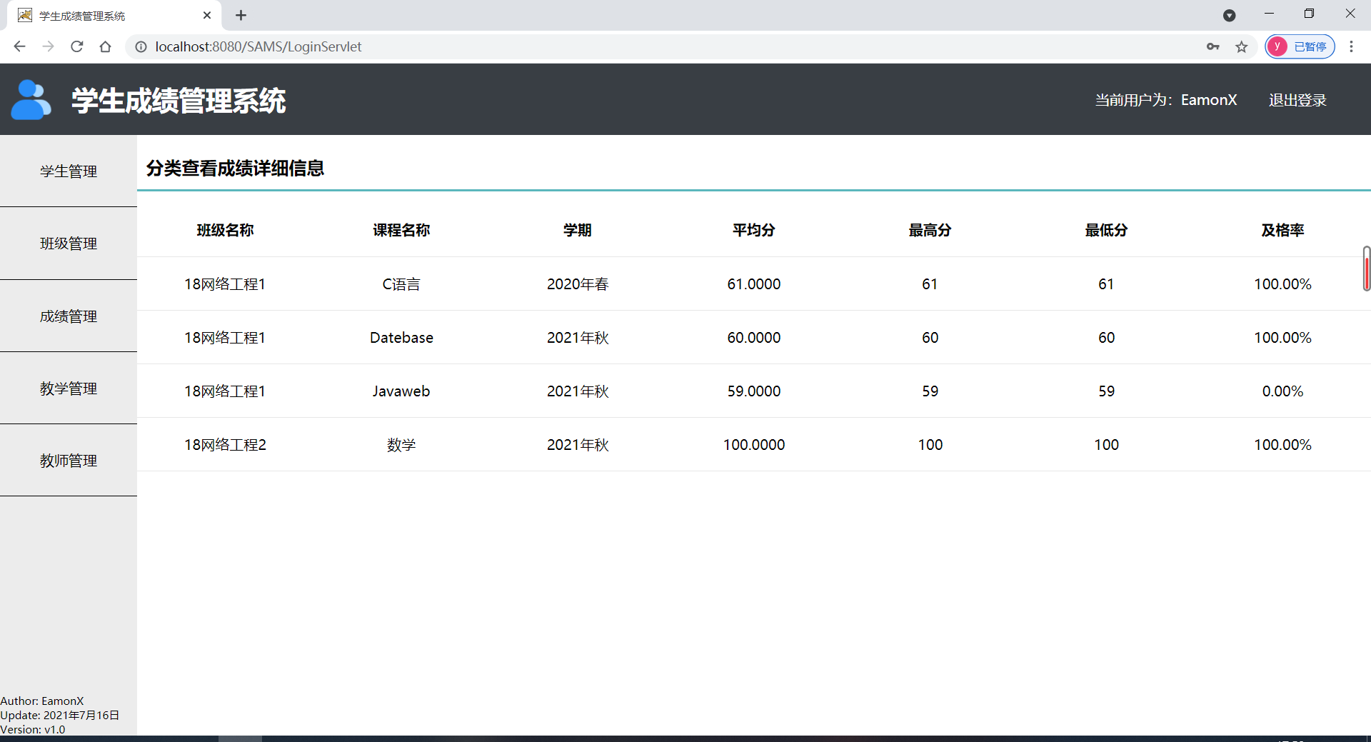
图5-5 成绩信息查询模块界面截图
成绩信息查询模块代码实现如下：
String className = request.getParameter("className");
String courseName = request.getParameter("courseName");
String semester = request.getParameter("semester");
List<Grade_view> list =null;
if (className!=null&&courseName!=null&&semester!=null) {
list = grade_viewRepository.find(className,courseName,semester);
}
else if (className!=null&&courseName!=null&&semester==null) {
list = grade_viewRepository.findbyClCo(className,courseName);
}
else if (className!=null&&courseName==null&&semester!=null) {
list = grade_viewRepository.findbyClSe(className,semester);
}
else if (className==null&&courseName!=null&&semester!=null) {
list = grade_viewRepository.findbyCoSe(courseName,semester);
}
else if (className!=null&&courseName==null&&semester==null) {
list = grade_viewRepository.findbyCl(className);
}
else if (className==null&&courseName!=null&&semester==null) {
list = grade_viewRepository.findbyCo(courseName);
}
else if (className==null&&courseName==null&&semester!=null) {
list = grade_viewRepository.findbySe(semester);
}

//数据
request.setAttribute("list", list);
//视图
request.getRequestDispatcher("grade_viewManage.jsp").forward(request, response);

5.3.3 成绩信息删除模块：
成绩信息删除模块代码实现如下：
public void deleteBystudentIdandcourseName(String studentId,String courseName) {
//在这里定义，可用范围变大
Connection connection = null;
PreparedStatement preparedStatement = null;
//连接数据库
try {
Class.forName("com.mysql.cj.jdbc.Driver");
String url ="jdbc:mysql://localhost:3306/sams?useUnicode=ture&characterEncoding=UTF-8";
String user ="root";
String password ="";
connection = DriverManager.getConnection(url, user, password);
String sql = "delete from grade where StudentId = ? and CourseName = ?";
preparedStatement = connection.prepareStatement(sql);
preparedStatement.setString(1,studentId);
preparedStatement.setString(2,courseName);
preparedStatement.executeUpdate();
} catch (ClassNotFoundException e) {
// TODO Auto-generated catch block
e.printStackTrace();
} catch (SQLException e) {
// TODO Auto-generated catch block
e.printStackTrace();
} finally {
try {
preparedStatement.close();
connection.close();
} catch (SQLException e) {
// TODO Auto-generated catch block
e.printStackTrace();
}

}

}

5.4 学生管理模块设计
学生模块界面设计如图5-6所示。
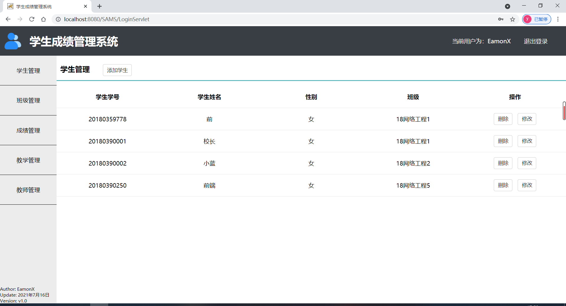
图5-6 学生模块界面截图

5.4.1学生信息添加模块
学生信息添加模块界面设计如图5-7所示。
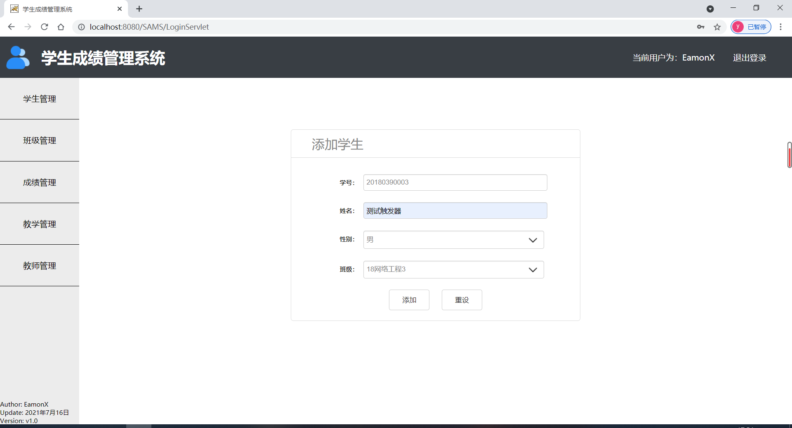
图5-7学生信息添加模块界面截图
学生信息添加模块SQL代码实现如下：
Class.forName("com.mysql.cj.jdbc.Driver");
String url ="jdbc:mysql://localhost:3306/sams?useUnicode=ture&characterEncoding=UTF-8";
String user ="root";
String password ="";
connection = DriverManager.getConnection(url, user, password);
String sql = "insert into student(StudentId,StudentName,Sex,ClassName) values(?,?,?,?)";
preparedStatement = connection.prepareStatement(sql);
preparedStatement.setDouble(1,studentId);
preparedStatement.setString(2, studentName);
preparedStatement.setString(3, sex);
preparedStatement.setString(4, className);
preparedStatement.executeUpdate();

5.4.2 学生信息修改模块
学生信息修改模块SQL代码实现如下：
String sql = "update student set StudentName = ?, Sex = ?, ClassName = ? where StudentId = ?";
reparedStatement = connection.prepareStatement(sql);
preparedStatement.setString(1, studentName);
preparedStatement.setString(2, sex);
preparedStatement.setString(3, className);
preparedStatement.setDouble(4,studentId);
preparedStatement.executeUpdate();

5.4.3 学生信息删除模块
学生信息删除模块SQL代码实现如下：
String sql = "delete from student where StudentId = ?";

5.5 班级管理模块设计
班级管理模块界面如图5-8所示。
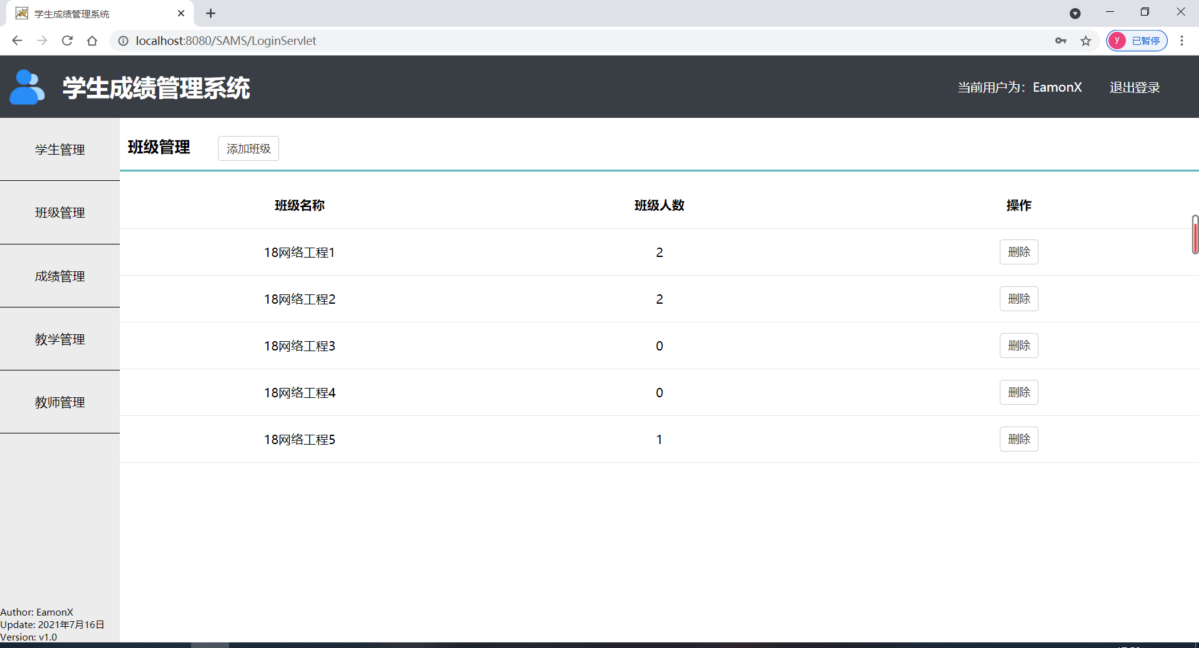
图5-8 班级管理模块界面截图

5.6 课程管理模块设计
课程管理模块界面如图5-9所示。
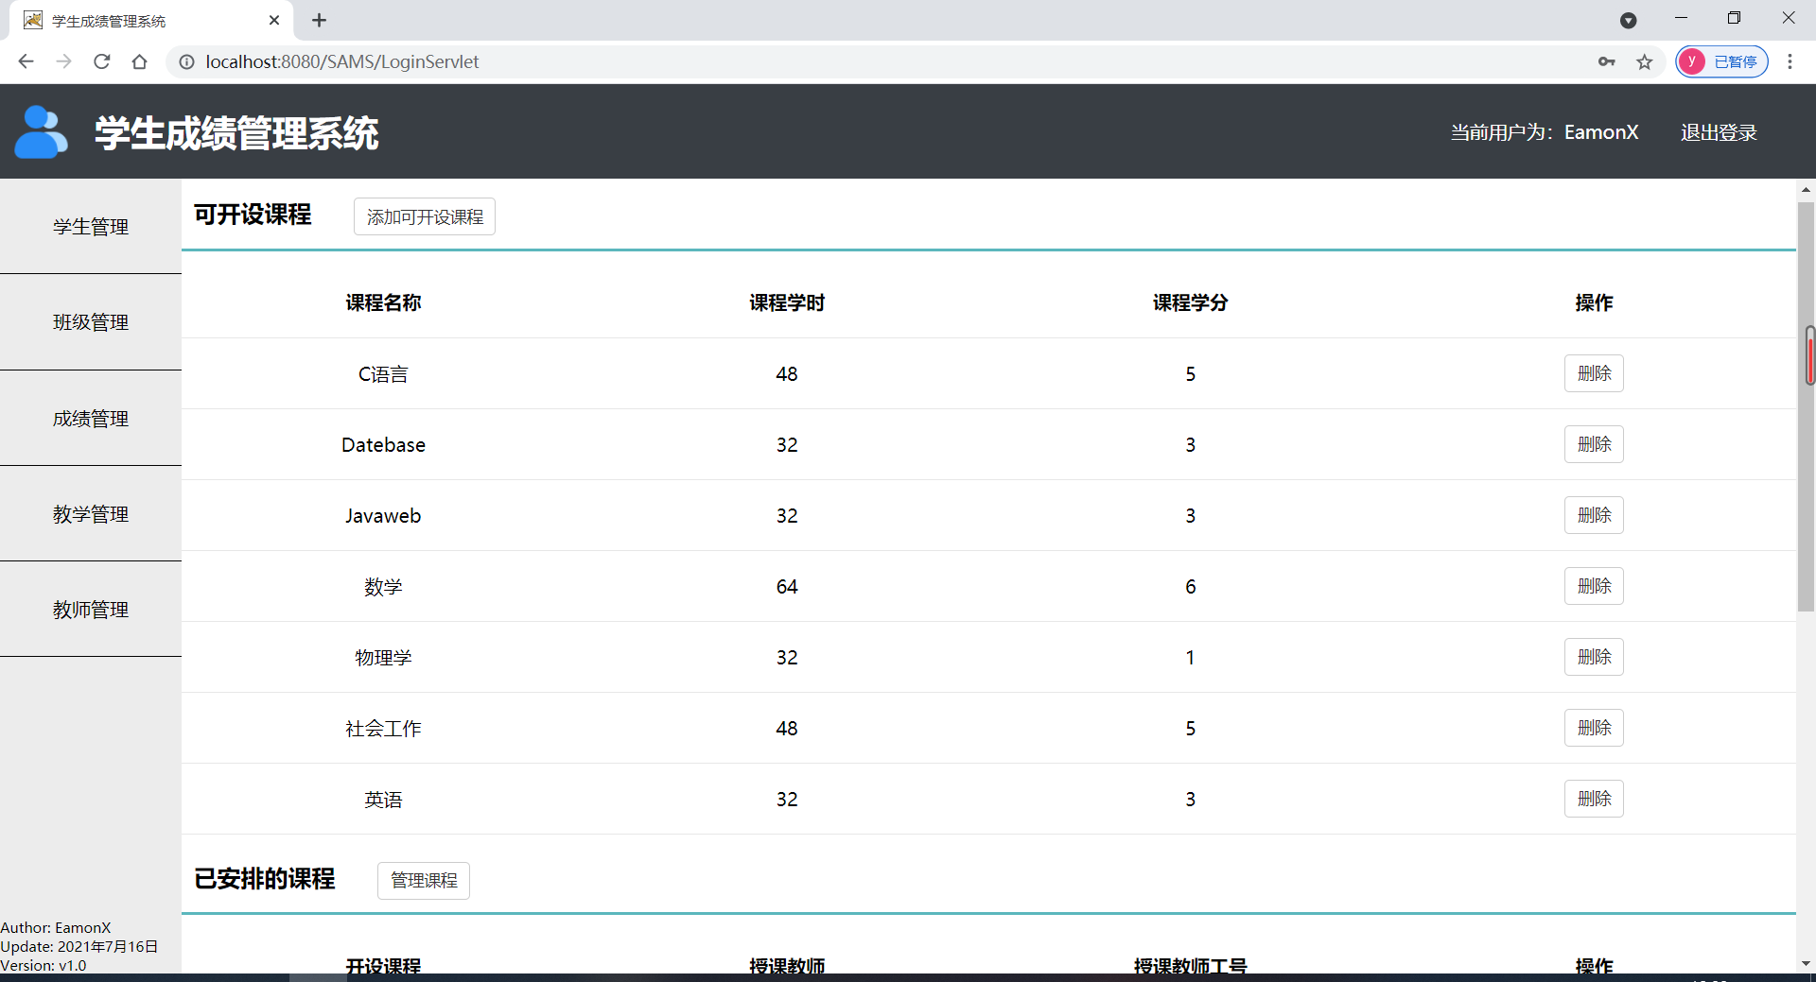
图5-9 课程管理模块界面截图

